Steruj temperaturą pomieszczenia i podłogi z nowym regulatorem podtynkowym ST-297v3
Chcesz szybko i wygodnie kontrolować temperaturę pomieszczenia i podłogi za pomocą jednego urządzenia? Taką możliwość daje przewodowy regulator pokojowy dwustanowy ST-297v3. To nowość w ofercie firmy TECH Sterowniki. Sprawdź jego możliwości.

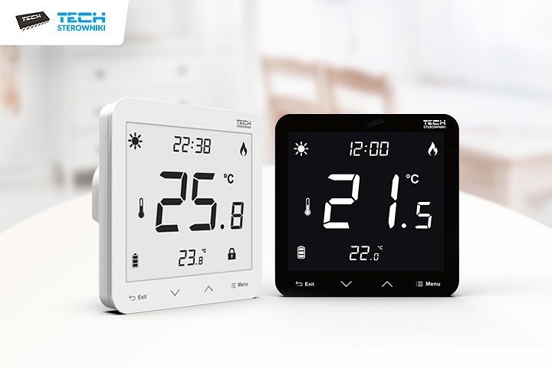
Chcesz szybko i wygodnie kontrolować temperaturę pomieszczenia i podłogi za pomocą jednego urządzenia? Taką możliwość daje przewodowy regulator pokojowy dwustanowy ST-297v3. To nowość w ofercie firmy TECH Sterowniki. Sprawdź jego możliwości.
Wygodne i dokładne sterowanie temperaturą w pomieszczeniach
Regulator ST-297v3 jest urządzeniem przewodowym przeznaczonym do zarządzania pracą urządzenia grzewczego. Ma wbudowany czujnik pokojowy i zapewnia sterowanie temperaturą pokojową z dokładnością do 0,1°C. Urządzenie w zależności od preferencji może pracować w trybie dzień/noc, w którym utrzymywana temperatura zależy od pory dnia lub w trybie ręcznym, w którym użytkownik może edytować temperaturę ręcznie na bieżąco bezpośrednio z poziomu ekranu głównego.
Zarządzanie temperaturą podłogi dzięki dodatkowemu czujnikowi
Regulator pozwala także mierzyć i sterować temperaturą podłogi. Wystarczy rozbudować urządzenie o dodatkowy czujnik podłogowy. Sterowanie odbywa się poprzez przesłanie sygnału do listwy zarządzającej siłownikami z informacją o konieczności dogrzania podłogi do wymaganej temperatury. Użytkownikowi pozostaje wskazanie dokładnej wartości maksymalnej i minimalnej temperatury podłogi. Jeśli temperatura podłogi wzrośnie powyżej ustawionej temperatury maksymalnej, przekaźnik wyłączy się i zostanie wyłączone ogrzewanie podłogowe.
Nowy design – ultracienkie urządzenie o niewielkim wymiarze
Regulator ST-297 to niewielkie i estetyczne urządzenie ze szklanym frontem. Sterownik ma zaledwie 13 mm grubości! Na wyświetlaczu głównym pojawia się informacja na temat aktualnej godziny i temperatury zadanej. Sterowanie odbywa się za pomocą 4 przycisków dotykowych. Regulator jest zasilany dwiema bateriami AA 1,5V. Przeznaczony jest do montażu podtynkowego w puszce 60 mm. Regulator jest dostępny w 2 wersjach wyświetlacza:
l standardowa – informacje są wyświetlane na czarno na białym tle,
l negatyw – informacje są wyświetlane na biało na czarnym tle.
Opcja chwilowego podświetlenia wyświetlacza ułatwia zmianę parametrów pracy także po zmroku. Użytkownik może dodatkowo zablokować przyciski, chroniąc przed wprowadzenia zmian przez osoby nieuprawnione.
Nowy regulator, nowe opcje sterowania
Regulator ST-297v3 to niezwykle czułe urządzenie, które zapewnia sterowanie temperaturą pomieszczenia i podłogi z dokładnością aż do 0,1°C. Montaż regulatora pokojowego w pomieszczeniu to dobre rozwiązanie umożliwiające zachowanie pełnego komfortu cieplnego, a jednocześnie pozwalające uniknąć przegrzewania pomieszczeń, które w efekcie prowadzi do generowania wyższych rachunków.
Dokładna specyfika urządzenia wraz z instrukcją obsługi znajduje się na stronie: https://www.techsterowniki.pl/p/st-297-v3. Inne modele regulatorów pokojowych dostępnych w sprzedaży można przejrzeć na: https://www.techsterowniki.pl/k/regulatory-pokojowe

